Tudi otroci z avtizmom lahko aktivno sodelujejo
………………...Natalija Gabrovšek, dipl. vzgojiteljica, vrtec Miškolin Ljubljana
Povzetek
Okoli nas je veliko različnih otrok, takšnih in drugačnih. Med njimi so tudi otroci z avtizmom. Dnevno sem v družbi teh otrok, v vrtcu, v oddelku s prilagojenim programom za predšolske otroke z motnjami avtističnega spektra in težavami v razvoju. V prispevku bom opisala na kakšen način lahko otroci z avtizmom aktivno sodelujejo v dnevni rutini.
Ključne besede: otrok z avtizmom, dnevna rutina, aktivna vloga.

Uvod
Dnevna rutina v vrtcu je za otroke zelo pomembna. Ponuja jim dosleden razpored dogodkov, na katerega se lahko zanesejo in ga razumejo.
Kaj pa otroci z avtizmom?
Na prvi pogled otrok z avtizmom izgleda tako kot vsak drug otrok, a njegovo vedenje je lahko zmedeno in zelo težavno.
Avtizem je ekstremno kompleksna motnja, ki jo lahko skoncentriramo na tri kritične komponente:
- senzorno-procesne težave,
- govorno-jezikovni odkloni in motnje,
- celostna socialno interakcijska problematika.
Potek dnevne rutine je enak kot v ostalih oddelkih vrtca, razlikuje se predvsem v načinu podajanja dnevne rutine vnaprej – vizualna podpora.
Potrebne so določene prilagoditve, ki jih skupaj lahko uresničujemo.

Aktivno vključevanje
Otrok s posebnimi potrebami je sposoben učenja in napredka na vseh razvojnih področjih, zato naj ne bo izvzet iz nobenega področja življenja v vrtcu.
In ker vemo, da se otrok najbolje in največ uči, kadar je aktivno vključen v proces učenja, je njegova aktivna vloga pri tem zelo pomembna.
V vrtcu preko dneva potekajo različne vsakodnevne dejavnosti, ki jih usmerjajo odrasli-vzgojitelji in so večinoma že vnaprej določene z omejitvami prostora, materialov, dnevnim redom, časom, pravili.
Te dejavnosti imenujemo dnevna rutina, ki otrokom ponuja dosleden razpored dogodkov, na katerega se lahko zanesejo in ga lahko razumejo.
Pri otrocih z avtizmom je ta rutina zelo pomembna.
Deli dnevne rutine so kot kamni, na katere stopamo na naši poti.
Elementi dnevne rutine:
- prihod otrok v vrtec, odhod otrok domov,
- bivanje na prostem,
- skrb zase,
- hranjenje (obroki),
- počitek in spanje,
- urejanje in pospravljanje prostora.

Prihod otrok v vrtec, odhod otrok domov
Prihod otrok v vrtec in odhod otrok domov, je eden izmed zelo pomembnih členov dnevne rutine.

Bivanje na prostem
Otroci se aktivno vključujejo na način, da izražajo željo kam se dnevno odpravimo na sprehod. Cilj sprehoda je označen s fotografijo.

Skrb zase
To je element dnevne rutine pri katerem se otroke navaja na samostojnost. Nega in skrb zase sta eden izmed najbolj pomembnih dejavnikov dnevne rutine, saj skoraj vsak otrok potrebuje pomoč. Pri uporabi stranišča uporabljamo vizualno podporo, da otrok lažje sledi kaj je potrebno narediti. Postopek je opremljen s sličicami, otrok sledi fazam, se uči in ponavlja.
Za vsakega otroka si je potrebno vzeti dovolj časa, da usvoji skrb za higieno, da bo čimbolj samostojen. Aktivno vlogo pa prevzame, ko sam ugotovi da mora na stranišče, da si mora umiti roke ali se preobleči.
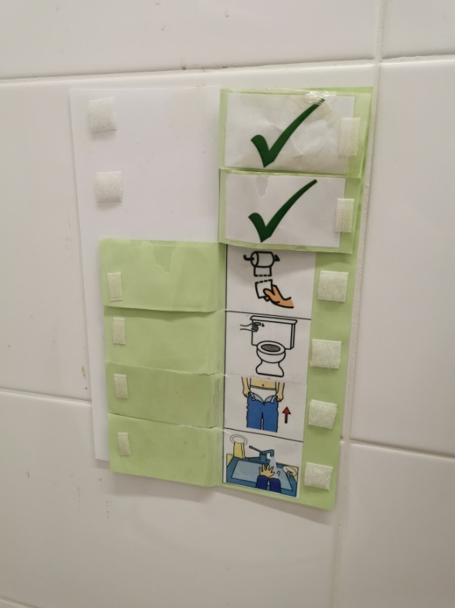
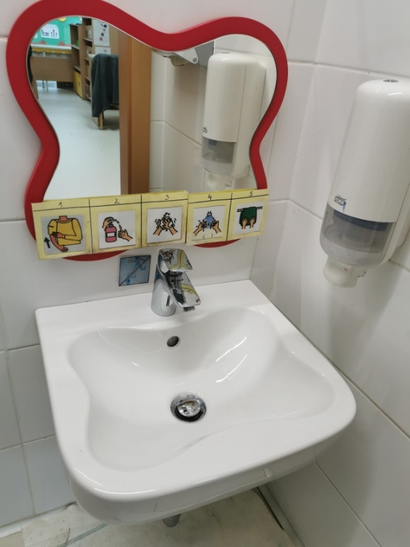
Slika 1: Vizualna podpora v umivalnici. Slika 2: Vizualna podpora na stranišču.

Hranjenje
Pomembno je zagotoviti prijetno vzdušje, upoštevati otroke, ki so lahko navajeni drugačnih domačih navad. Potrebno je upoštevati tudi dejstvo, da otroci hrano sodijo po videzu in vonju.
Otrok ima stalno mesto za mizo. Na mizi je njegova fotografija. Na sredini mize je slika s simbolom »končano«. Za eno mizo sedita dva ali trije otroci. Eden od otrok pa sedi za svojo mizo, malo umaknjen stran od drugih, ker ga drugače vse moti.
Otroke aktivno vključujemo v proces razdeljevanja obroka. Vsak dan izberemo enega otroka, ki ima ta dan funkcijo dežurnega pri obrokih. Obleče predpasnik, pomaga pripeljati voziček, razdeli pribor, skodelice, pri zajtrku tudi krožnike.
Za otroke z avtizmom je to zelo velik uspeh. Ni pa nujno, da vedno uspe.
Med obrokom se otrok vključeje v komunikacijo glede izbire hrane, ali bi še jedel; ali bi kaj drugega jedel, pil s pomočjo sličic-nadomestna komunikacija.
Po končanem obroku otroci počakajo, da se vsi zvrstijo s pospravljanjem krožnikov, pribora in skodelic. Pospravljanje teče po urniku, po vrstnem redu ki je izbran naključno in mu otroci sledijo. Ko otrok pospravi na voziček, pospravi še svojo fotografijo, ki je na urniku.
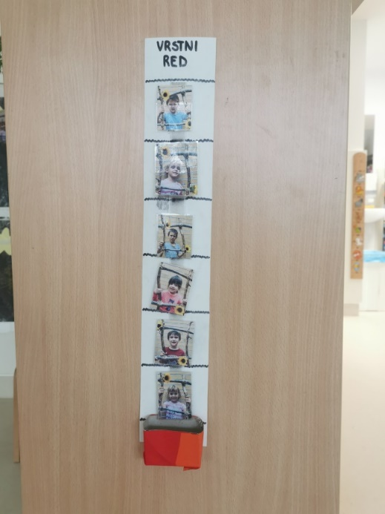
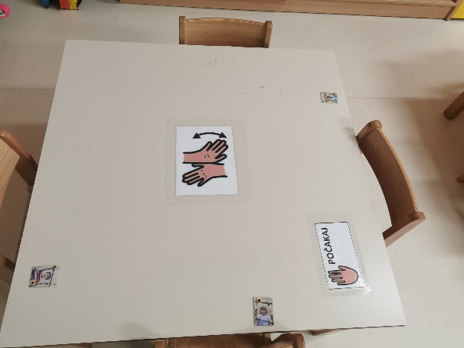
Otroke spodbujamo da so čimbolj samostojni, da uporabljajo pribor, si sami nalijejo vodo ali kateri drug napitek.

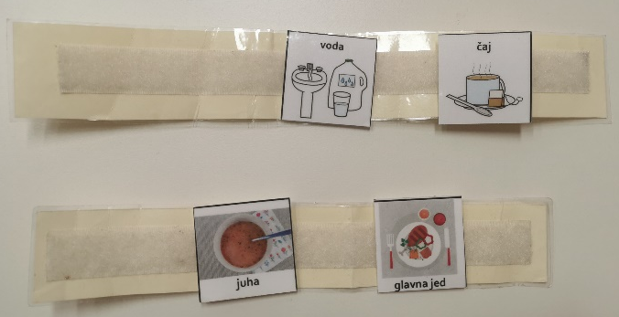
Slika 3: Miza v igralnici.
Slika 4: Vrstni red.

Slika 5: Izbira pri obroku.

Počitek in spanje
Otroci z avtizmom so večinoma nemirni, težko se umirijo in zaspijo. Prostor v igralnici zatemnimo, prezračimo, ležalnike otrok postavimo na njihovo običajno mesto. Poskrbimo za to, da ima vsak otrok dovolj prostora in nemotečih dejavnikov, da se lahko umiri in počiva. Eden od otrok običajno vsak dan zaspi, zato mu omogočimo kotiček v igralnici, ki je dokaj miren.
Čas počitka je prilagojen, ponavadi traja pol ure: otroci so na ležalnikih, poslušajo umirjeno glasbo, se umirijo in počivajo.
Po koncu počitka pomagajo pospraviti ležalnike in si izberejo eno od mirnih iger.

Urejanje in pospravljanje prostora
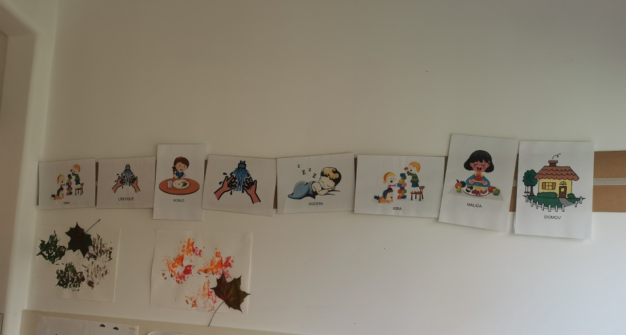
Otrokom omogočimo, da se v igralnici dobro počutijo. Otroci potrebujejo urnik, slikovna/vizualna podpora za časovno orientacijo, kaj se dogaja sedaj in kaj bo sledilo. Urnik je stalno obešen na vidnem, enakem mestu; slike se menjavajo kot teče dan v vrtcu. Otroci urnik gledajo in preverjajo, včasih tudi opozorijo, če se je kaj že zgodilo.

Slika 5: Časovni potek dneva – vizualna podpora.

Otroci imajo tudi svoj urnik, na katerem si sledijo aktivnosti v enakem zaporedju kot je v večjem urniku za vse. Otrok po vsaki opravljeni dejavnosti pospravi sličico. Urniki otrok se med seboj razlikujejo, prilagojeni so vsakemu otroku.
Otrokom ponudimo možnost samostojne igre, kotička za umik, družbo drugih otrok, kjer si sam izbira vrsto igre.
V igralnici je tudi prostor in čas za individualno delo, ki je ponavadi organizirano pri mizi.

Zaključna misel
V našem oddelku, v skupini otrok z avtizmom, poteka dan enako kot v ostalih oddelkih v vrtcu. Otroci se vsakodnevno učijo, igrajo, se spopadajo z različnimi izzivi. Njihova vloga je zelo pomembna in aktivno sodelujejo v dnevni rutini in z njihovo pomočjo oblikujemo vsakdan. Ta je enkrat zelo živahen in naporen, drugič pa spet umirjen in preprost.
Vsak dan se naučimo nekaj novega in v preprostih stvareh iščemo bistvo.
In kot je zapisal eden od staršev našega otroka:
»Za vzgojo enega otroka je potrebna cela vas«, afriški pregovor.
Hvala, ker ste naša vas!

Literatura:
Bahovec Dolar, E in Bregar Golobič, K. (2004). Šola in vrtec skozi ogledalo. Ljubljana: DZS.
Cotič Pajntar, J., Geršak, K., Praprotnik, M., Prusnik, T. In Žnidaršič, M. (2017). Dopolnitev Navodil h Kurikulumu za vrtce v programih s prilagojenim izvajanjem in dodatno strokovno pomočjo za otroke s posebnimi potrebami za otroke z avtističnimi motnjami. Zavod Republike Slovenije za šolstvo.
Hohmann, M. In Weikart D. P. (2005). Vzgoja in učenje predšolskih otrok; primeri aktivnega učenja za predšolske otroke iz prakse. Ljubljana: DZS.
Kurikulum za vrtce v prilagojenem programu za predšolske otroke (2006).

